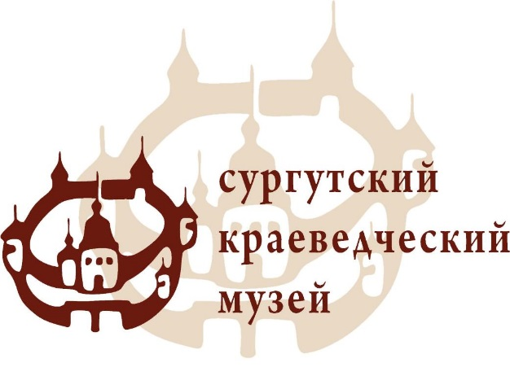
Пресс-релиз
«Музейный центр»,
ул. 30 лет Победы, 21/2
тел. 23-85-66 –
Жданова Татьяна Степановна
факс: 51 68 17
e-mail: skm@admsurgut.ru

2 апреля 2014 г., 15.00 ч.
состоится встреча «Сокровенный человек», посвящённая 90-летию
ветерана Великой Отечественной войны Проводникова Б.А. ,
в рамках проекта «Солдат Отечества»

2 апреля в 15.00 ч. в Сургутском краеведческом музее состоится встреча, посвящённая 90-летнему юбилею Проводникова Бориса Андреевича, ветерана Великой Отечественной войны, коренного сургутянина, главы старинного казачьего рода. Символично, что это событие происходит в год 420-летия Сургута. Родина Проводникова Б.А. - Сургут. Здесь живёт его семья, верные друзья и товарищи. За свои 90-лет Борис Андреевич успел сделать очень многое. Участвовал в Великой Отечественной войне, после тяжёлого ранения, научился писать левой рукой, всегда был занят делом. После 35-летней трудовой деятельности, в том числе и в редакции газеты «К победе коммунизма», вышел на заслуженный отдых и тут же активно включился в общественную жизнь.
Честность, порядочность, любовь к людям, верность к родному краю – жизненное кредо Б.А. Проводникова.
Встреча пройдёт в рамках краеведческого проекта «Солдат Отечества», разработанного Общественной организацией «Фронтовые подруги» и Сургутским краеведческим музеем.
Цель проекта – расширить галерею военных портретов наших земляков и популяризировать военную славу предков среди молодого поколения.
Участниками встречи станут родные и близкие Бориса Андреевича, друзья, коллеги по работе, ветераны Великой Отечественной войны и труженики тыла, представители Администрации и Думы, Общественных организаций города Сургута, старожилы и краеведы, студенты и учащиеся города, Совет молодёжи ОАО «Тюменьэнерго».

Встреча состоится по адресу: г. Сургут, ул. 30-лет Победы, 21/2, Музейный центр
Тел. для справок: 28-53-05, Аркадова Наталья Викторовна

